構想報告会PPT作成指示書

１：PPTの大枠
構想報告会のPPTは、「プロジェクト構想書」に沿って作成して下さい。
具体的には、プロジェクト構想書フォームに設定されている「チーム名」「チームメンバーの氏名と役割分担」「プロジェクト名」「プロジェクトの目的」「チームの目的」「プロジェクトの概要」「年間スケジュール」「成果の検証方法・『成功』の基準」「主な支出項目と予算措置」の９項目を必ず盛り込み、必要に応じてこれ以外の情報も追加する形となります。

２：スライドの構成
構想報告は、プロジェクト演習で皆さん自身が行う最初のプレゼンです。まずは、以下の指示に従って作成して下さい。
No.1：発表のタイトル、チーム名
No.2：目次
No.3：メンバーの氏名と役割分担
No.4：プロジェクトの名称
No.5：プロジェクトの目的
No.6：チームの目的
No.7～：具体的な内容
最後のスライド：「ご清聴感謝します」式の謝辞

３：スライドの体裁
(1)デフォルトで表示されるスライドのヨコ：タテの比率は、バージョンが古いPPTでは正方形に近く、新しいPPTでは横長の長方形です（注）。プロジェクト演習のプレゼンでは、特に指定の無い限り「横長の長方形」で作成して下さい（図1）。

旧バージョンPPTの
デフォルト表示
新バージョンPPTの
デフォルト表示

図1：新旧バージョンPPTのデフォルト表示比較

＊注：
旧バージョンデフォルトのヨコ：タテは4：3、新バージョンのそれは16：9です。
新バージョンでは、[デザイン]→[スライドのサイズ]から「標準（4：3）」と「ワイド画面（
16：9）」を選択できます（図2）。

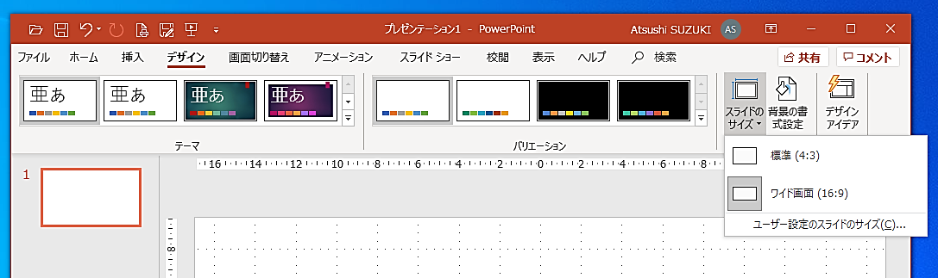
図2：スライドのヨコ：タテ比率の選択方法

(2)スライドにはスライド番号を「28ポイント以上」で表示して下さい。
→「表示位置は右下・文字色は黒」を原則としますが、必要に応じて調整して下さい。
(3)デザインは自由です。「見やすい・分かりやすい・訴求力のあるスライド」を心がけて下さい。

４：スライドの枚数
スライドの枚数は基本的に自由ですが、ハンドアウトは6スライド1ページで作りますので、極力6の倍数ないし倍数マイナス1or2（4枚、5枚、6枚、10枚、11枚、12枚、・・・）となるように調整して下さい。
→例えば7枚にすると、ハンドアウトの最後のページにぽつんと1枚だけスライドが残るので、いかにも「思いつくまま書いて、推敲していない」という印象を聴衆に与えかねません。

５：＜必須・重要＞事前チェック
プロジェクトの内容を決めるのは皆さんですが、課題提案者のご要望から逸脱したり、学外の協力者の方々のお気持ちを無視したプロジェクトになってしまってはいけません。
プロジェクト構想書を作製した時と同様に、PPTがある程度まとまった段階で「プロジェクト課題のご提案者」「学外のご協力者」、さらに「各チームの担当教員（主と副）」に内容をチェックして戴きましょう。
そのためにも、PPT作成作業は早め早めに進めるようにして下さい。

